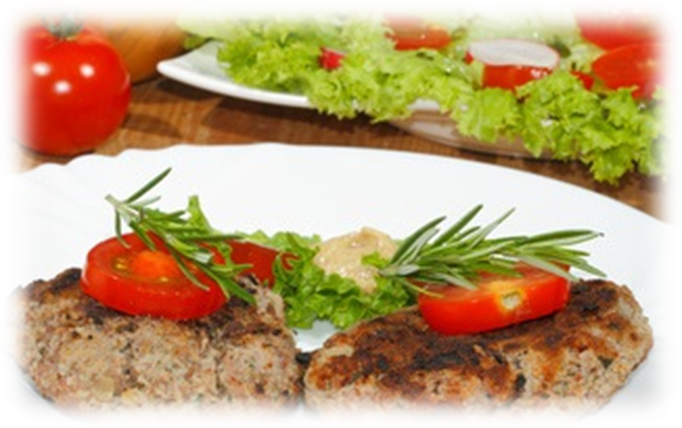Hör – Sprachzentrum

Speiseplan vom 16.03.26 bis 20.03.26

 | Montag | Dienstag | Mittwoch | Donnerstag | Freitag
Mittag-  essen | Fleischküchle^{a,a1,a2,a3,a4,a5,c,g,j}  Bratensauce^{a,a1,a3,f,i}  Spätzle^{a,a1,c}  Blaukraut^{1,3}  Salat ^{1,4,j,g} | Geflügelbrat-  wurst^{3,i,j}  Bratensauce^{1,a,a1,a3,f,i}  Dampfkartoffeln  Rote Bete Salat ^{1,3,9,l}  Salate ^{1,4,j,g} | Backcamembert ^{a,a1,g}  Preiselbeeren  Kartoffelsalat^{1,j}  Salate ^{1,4,j,g} | Putenschnitzel paniert ^{a,a1}  Bratensauce^{1,a,a1,a3,f,i}  Spiralnudeln^{a,a1,c}  Zitrone  Salat  Essig-Öl-Dressing^{1,3,5,l} | Fleischkäse^{1,2,3,i,j}  Wecken^{a,a1}  Gemüsesticks
Mittag-  essen  Moslem |  |  |  |  | Wecken^{a,a1}  Gemüsesticks  Putenfleischkäse^{1,2,3,i,j}
Vege-tarisch | Möhren Polenta Kuchen^{g}  Kräuterrahmsoße mit Petersilie, Dill, Kresse, Kerbel, Schnittlauch, Sauerampfer, Borretsch  Spätzle^{a,a1,c}  Blaukraut^{1,3} | Grünkohl Bällchen  Veg. Waldpilzsauce aus Shiitake-Pilzen, Stockschwämmchen, Austernpilzen und Champignons  ^{3,a,a1,a3,f,g,i,l}  Dampfkartoffeln  Rote Bete Salat ^{1,3,9,l}  Salate ^{1,4,j,g} |  | Spiralnudeln^{a,a1,c}  Gorgonzolasauce^{g}  Salat  Essig-Öl-Dressing^{1,3,5,l} | Wecken^{a,a1}  Gemüsesticks  Grillkäse ^{g}
Dessert | Stracciatellajoghurt^{g} | Obst | Erdbeerkompott | Kirschkompott | Obst
Unsere Mahlzeiten und Getränke enthalten teilweise Zusatzstoffe sowie Allergene Stoffe und deren Spuren (siehe separates Info-Blatt zu Allergenen) Unsere Blattsalate sind Bio aus der Rotach-Gärtnerei DE-ÖKO-006
= 

